VLÁDA ČESKÉ REPUBLIKY

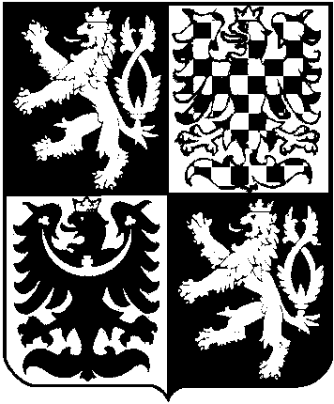

USNESENÍ
VLÁDY ČESKÉ REPUBLIKY
ze dne 23. května 2007 č. 555

o povolení výjimky ze základních ochranných podmínek
Národního parku České Švýcarsko

Vláda

povoluje s platností do 31. prosince 2008 na žádost pana Jana Prouska, bytem V Oblouku 575/4, 400 07 Ústí nad Labem, uvedenému žadateli výjimku podle § 43 zákona č. 114/1992 Sb., o ochraně přírody a krajiny, ze zákazu uvedeného v § 16 odst. 1 písm. d) tohoto zákona, tj. ze zákazu vjíždět a setrvávat motorovými vozidly mimo silnice a místní komunikace, k vjezdu jednoho motorového vozidla o hmotnosti do 3,5 tuny na účelovou komunikaci Hájovna u Sauly - Na Tokání za účelem zásobování rekreačních objektů, za podmínek uvedených v části III materiálu č.j. 688/07.

Předseda vlády
Ing. Mirek Topolánek v. r.

